花木星球#杨紫梦境#线下展览直播营销
广 告 主：花木星球
所属行业：日化品牌
执行时间：2020.07.20-07.24
参选类别：直播营销类
营销背景
风靡美国的家清洗护品牌——花木星球由快消巨头联合利华集团引入中国市场，让更多对精致生活有追求的用户有机会将这份美好收入囊中。花木星球在7月合作teamlab进行线下展览直播。杨紫作为馆长出席直播，通过直播向用户传递了品牌内容，诠释了精致生活的理念。
营销目标
- 借势明星代言人，提升品牌声量，建立产品认知；
- 聚集粉丝效应，为电商直播导流，促进销售转化。
策略与创意
- 通过明星发声捕获粉丝注意力。与明星深度捆绑，粉丝助力品牌声量，建立产品认知。
- 精准定向，一键直播拔草。全程搭载UD，聚宝盆精准触达目标人群，提升直播转化。
- 内容运营 收获长尾流量。微博大账号扩散，话题二次传播，延续活动热度。
执行过程/媒体表现
直播前预热，直播中拔草，直播后二次传播
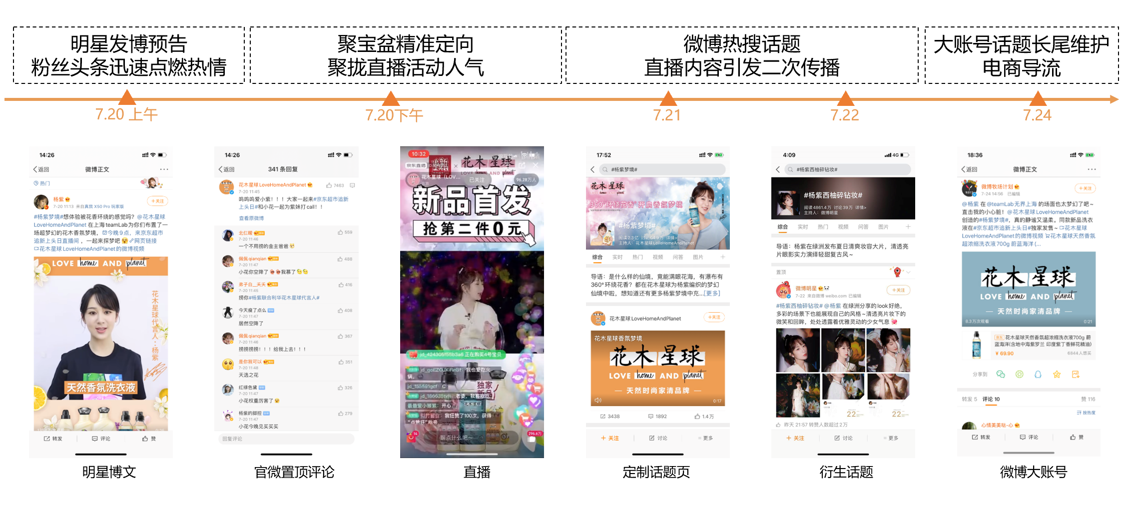
1.明星发声——杨紫发博惊喜预告，粉丝积极互动应援，为直播活动预热蓄力。
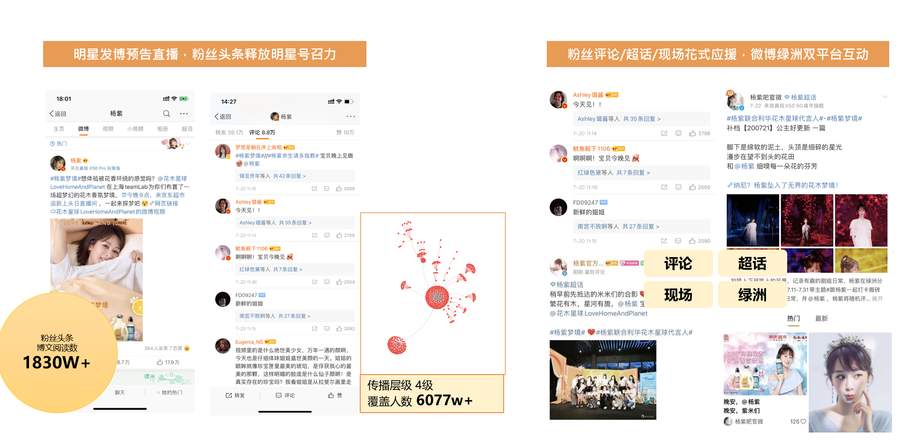
2.精准定向——聚宝盆定向兴趣圈层，一键预约直播拔草，促进销量转化。
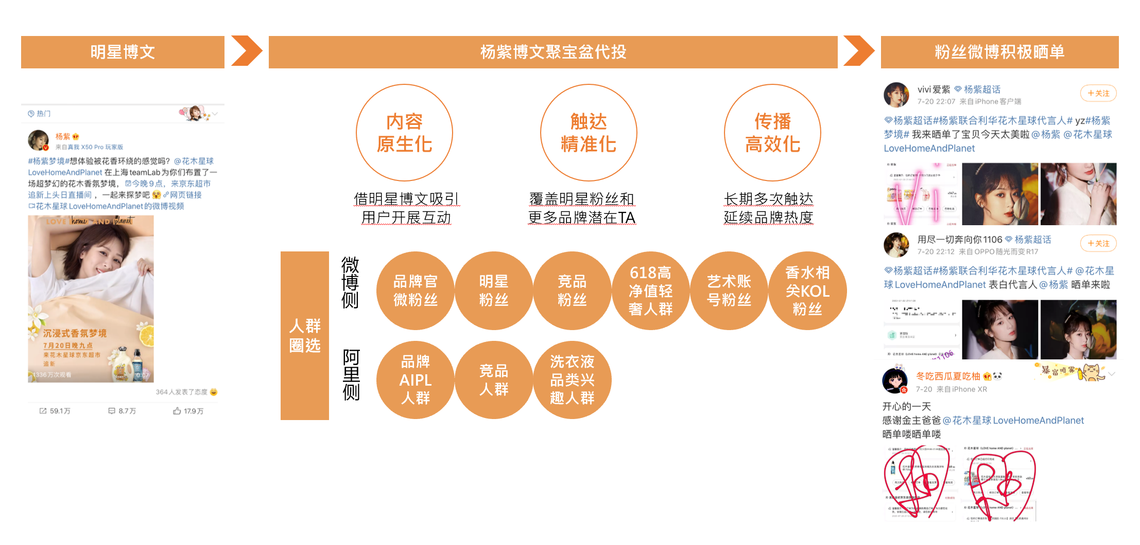
3.内容运营——热搜话题引流，收获全网关注，打造品牌微博主阵地。
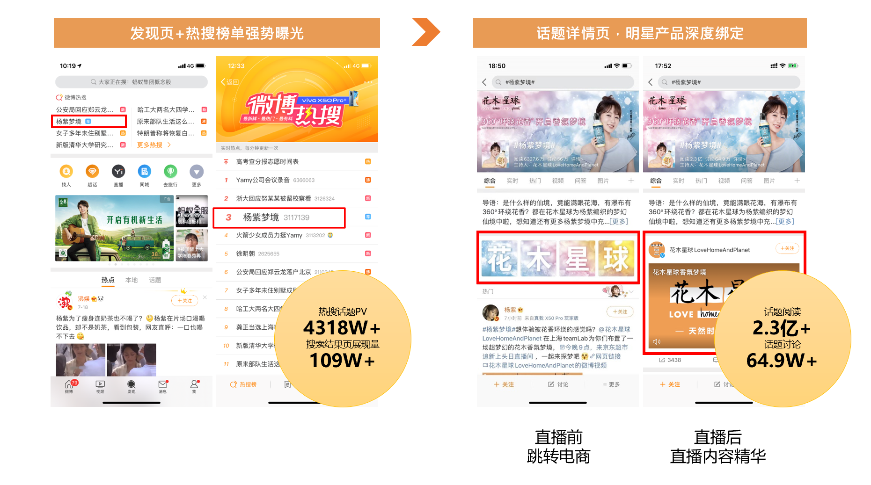
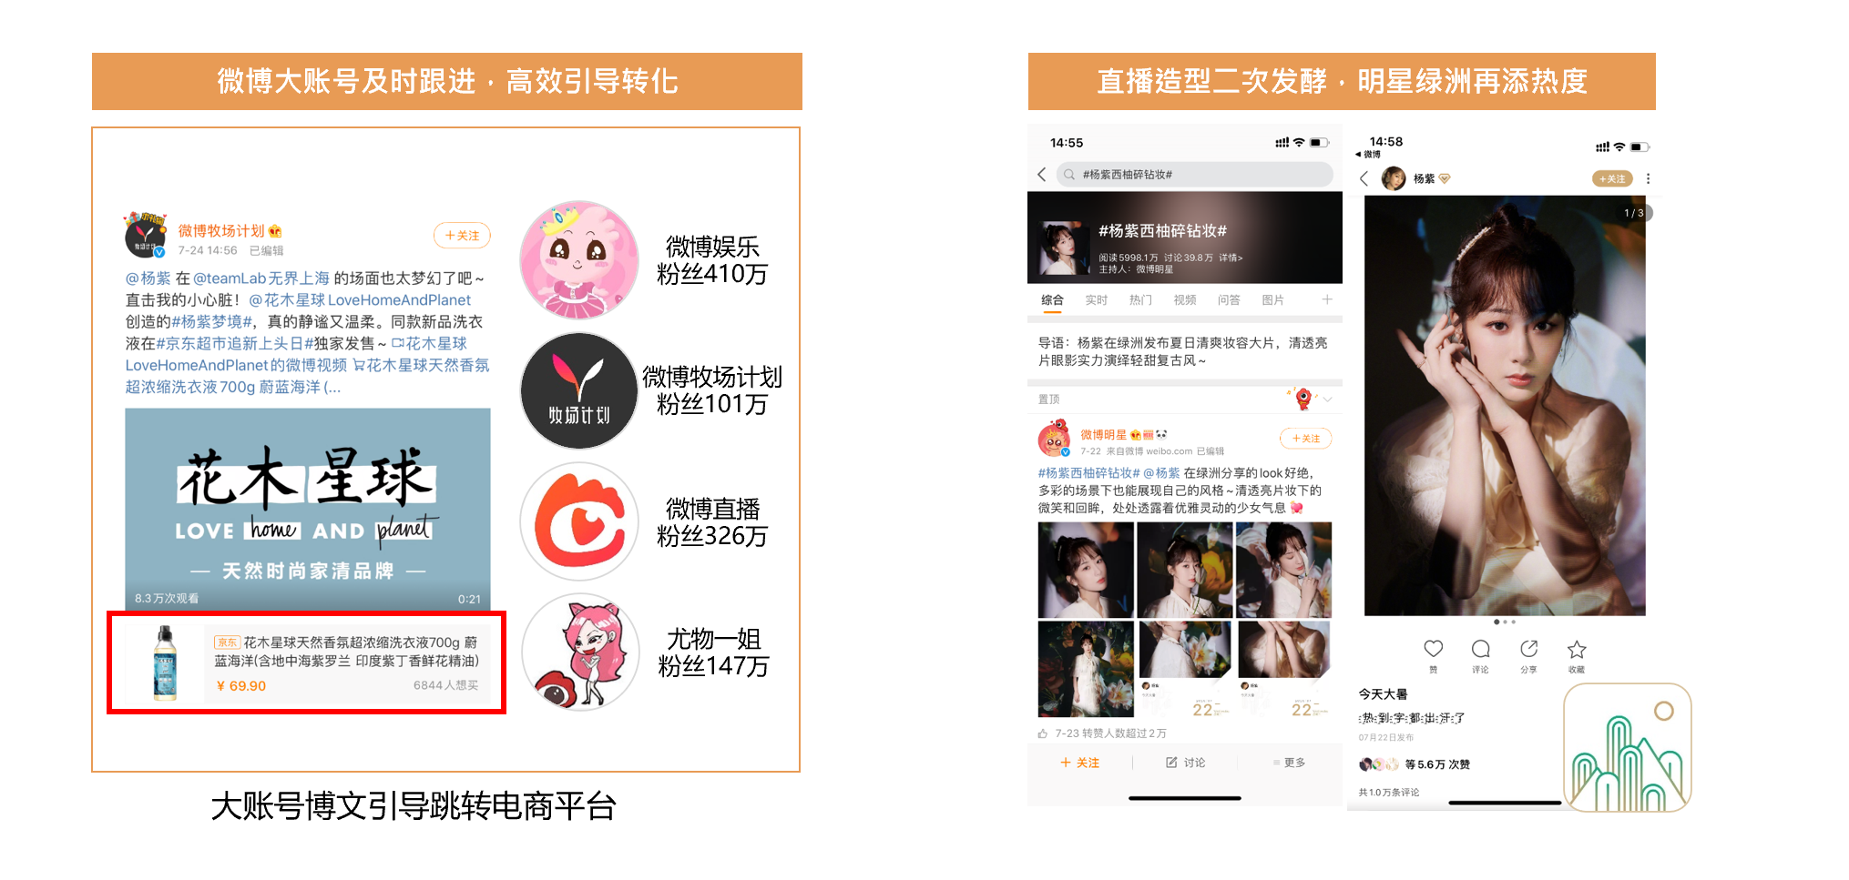
营销效果与市场反馈
通过对明星直播前、直播中、直播后的运营，给予粉丝多形式多渠道打call空间，提升品牌声量。
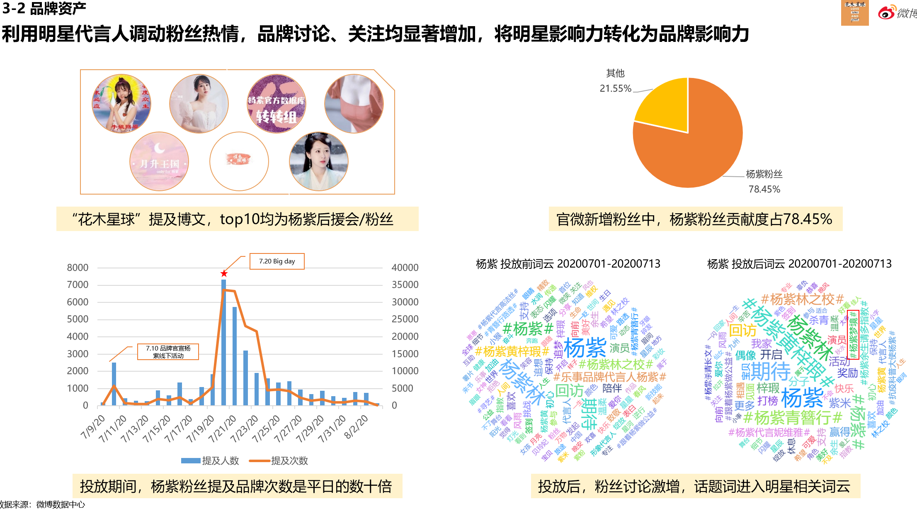
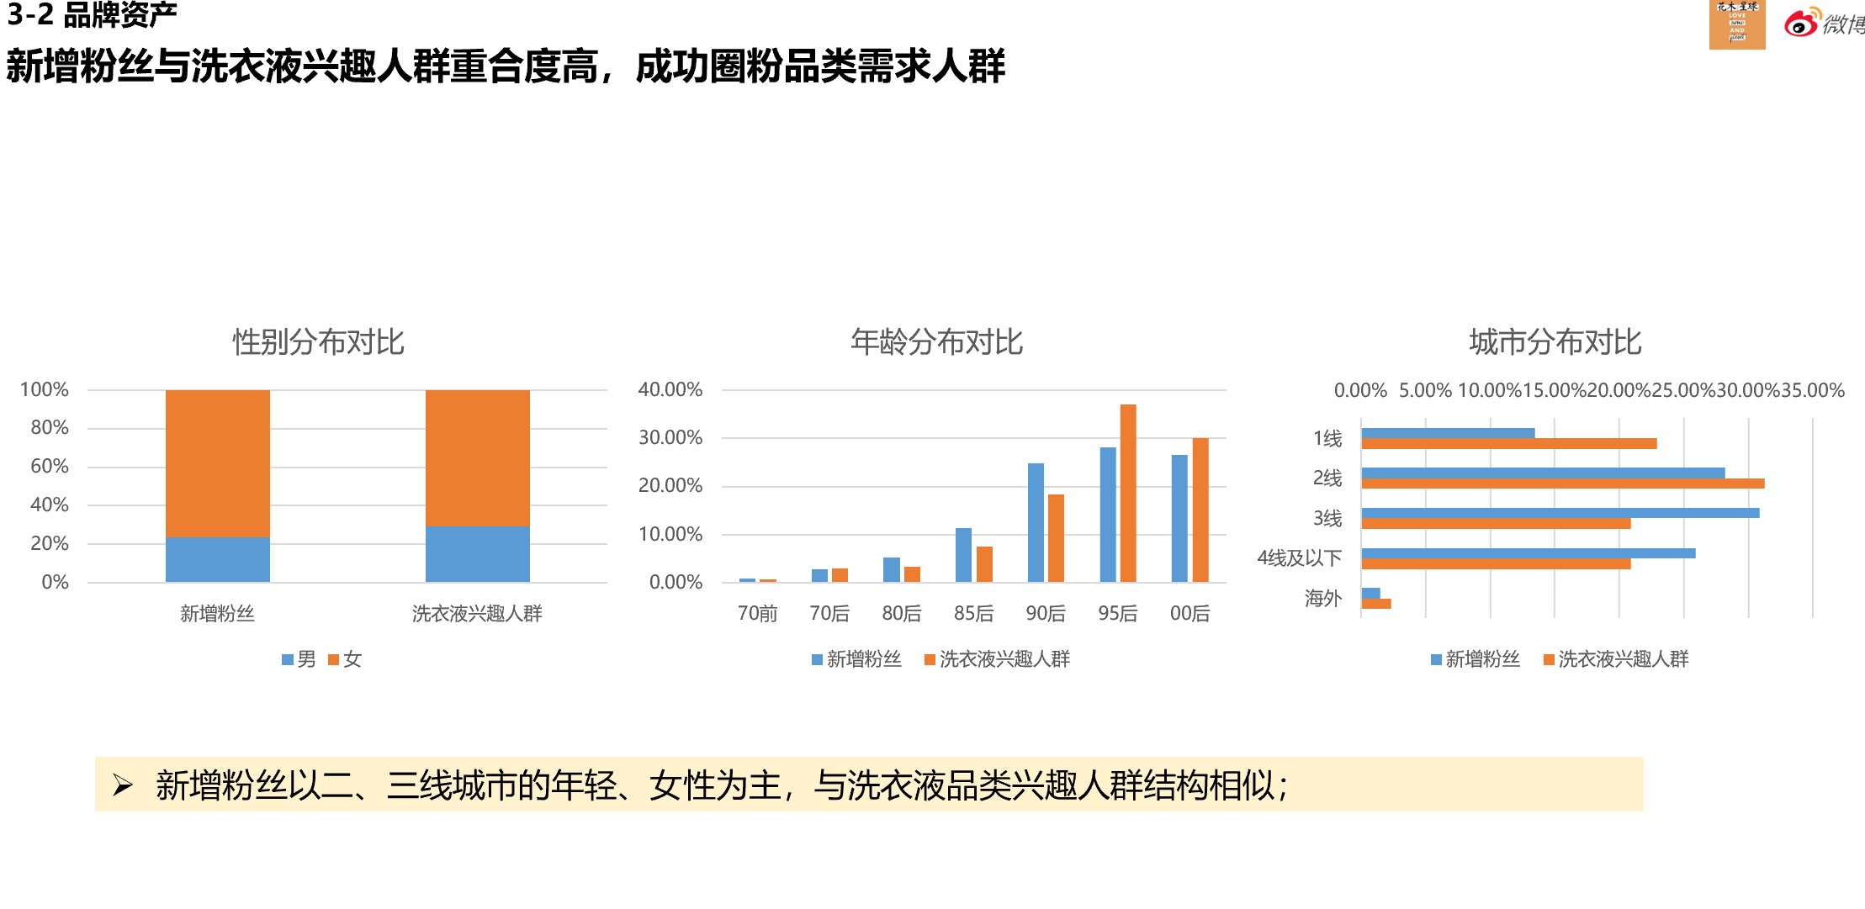
圈选多个兴趣圈层，搭载UD打通社交-电商数据，精准释放品牌影响力，微博官方大账号引导，明星衍生话题热搜，成功延长品牌活动传播时效。
花木星球品牌声量较平时显著提升，品牌词云进一步绑定明星。
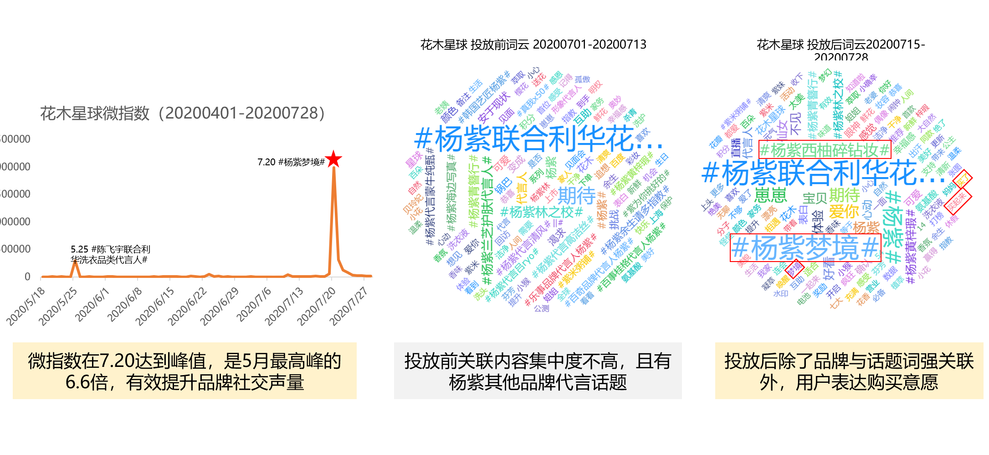
数据源：微博

